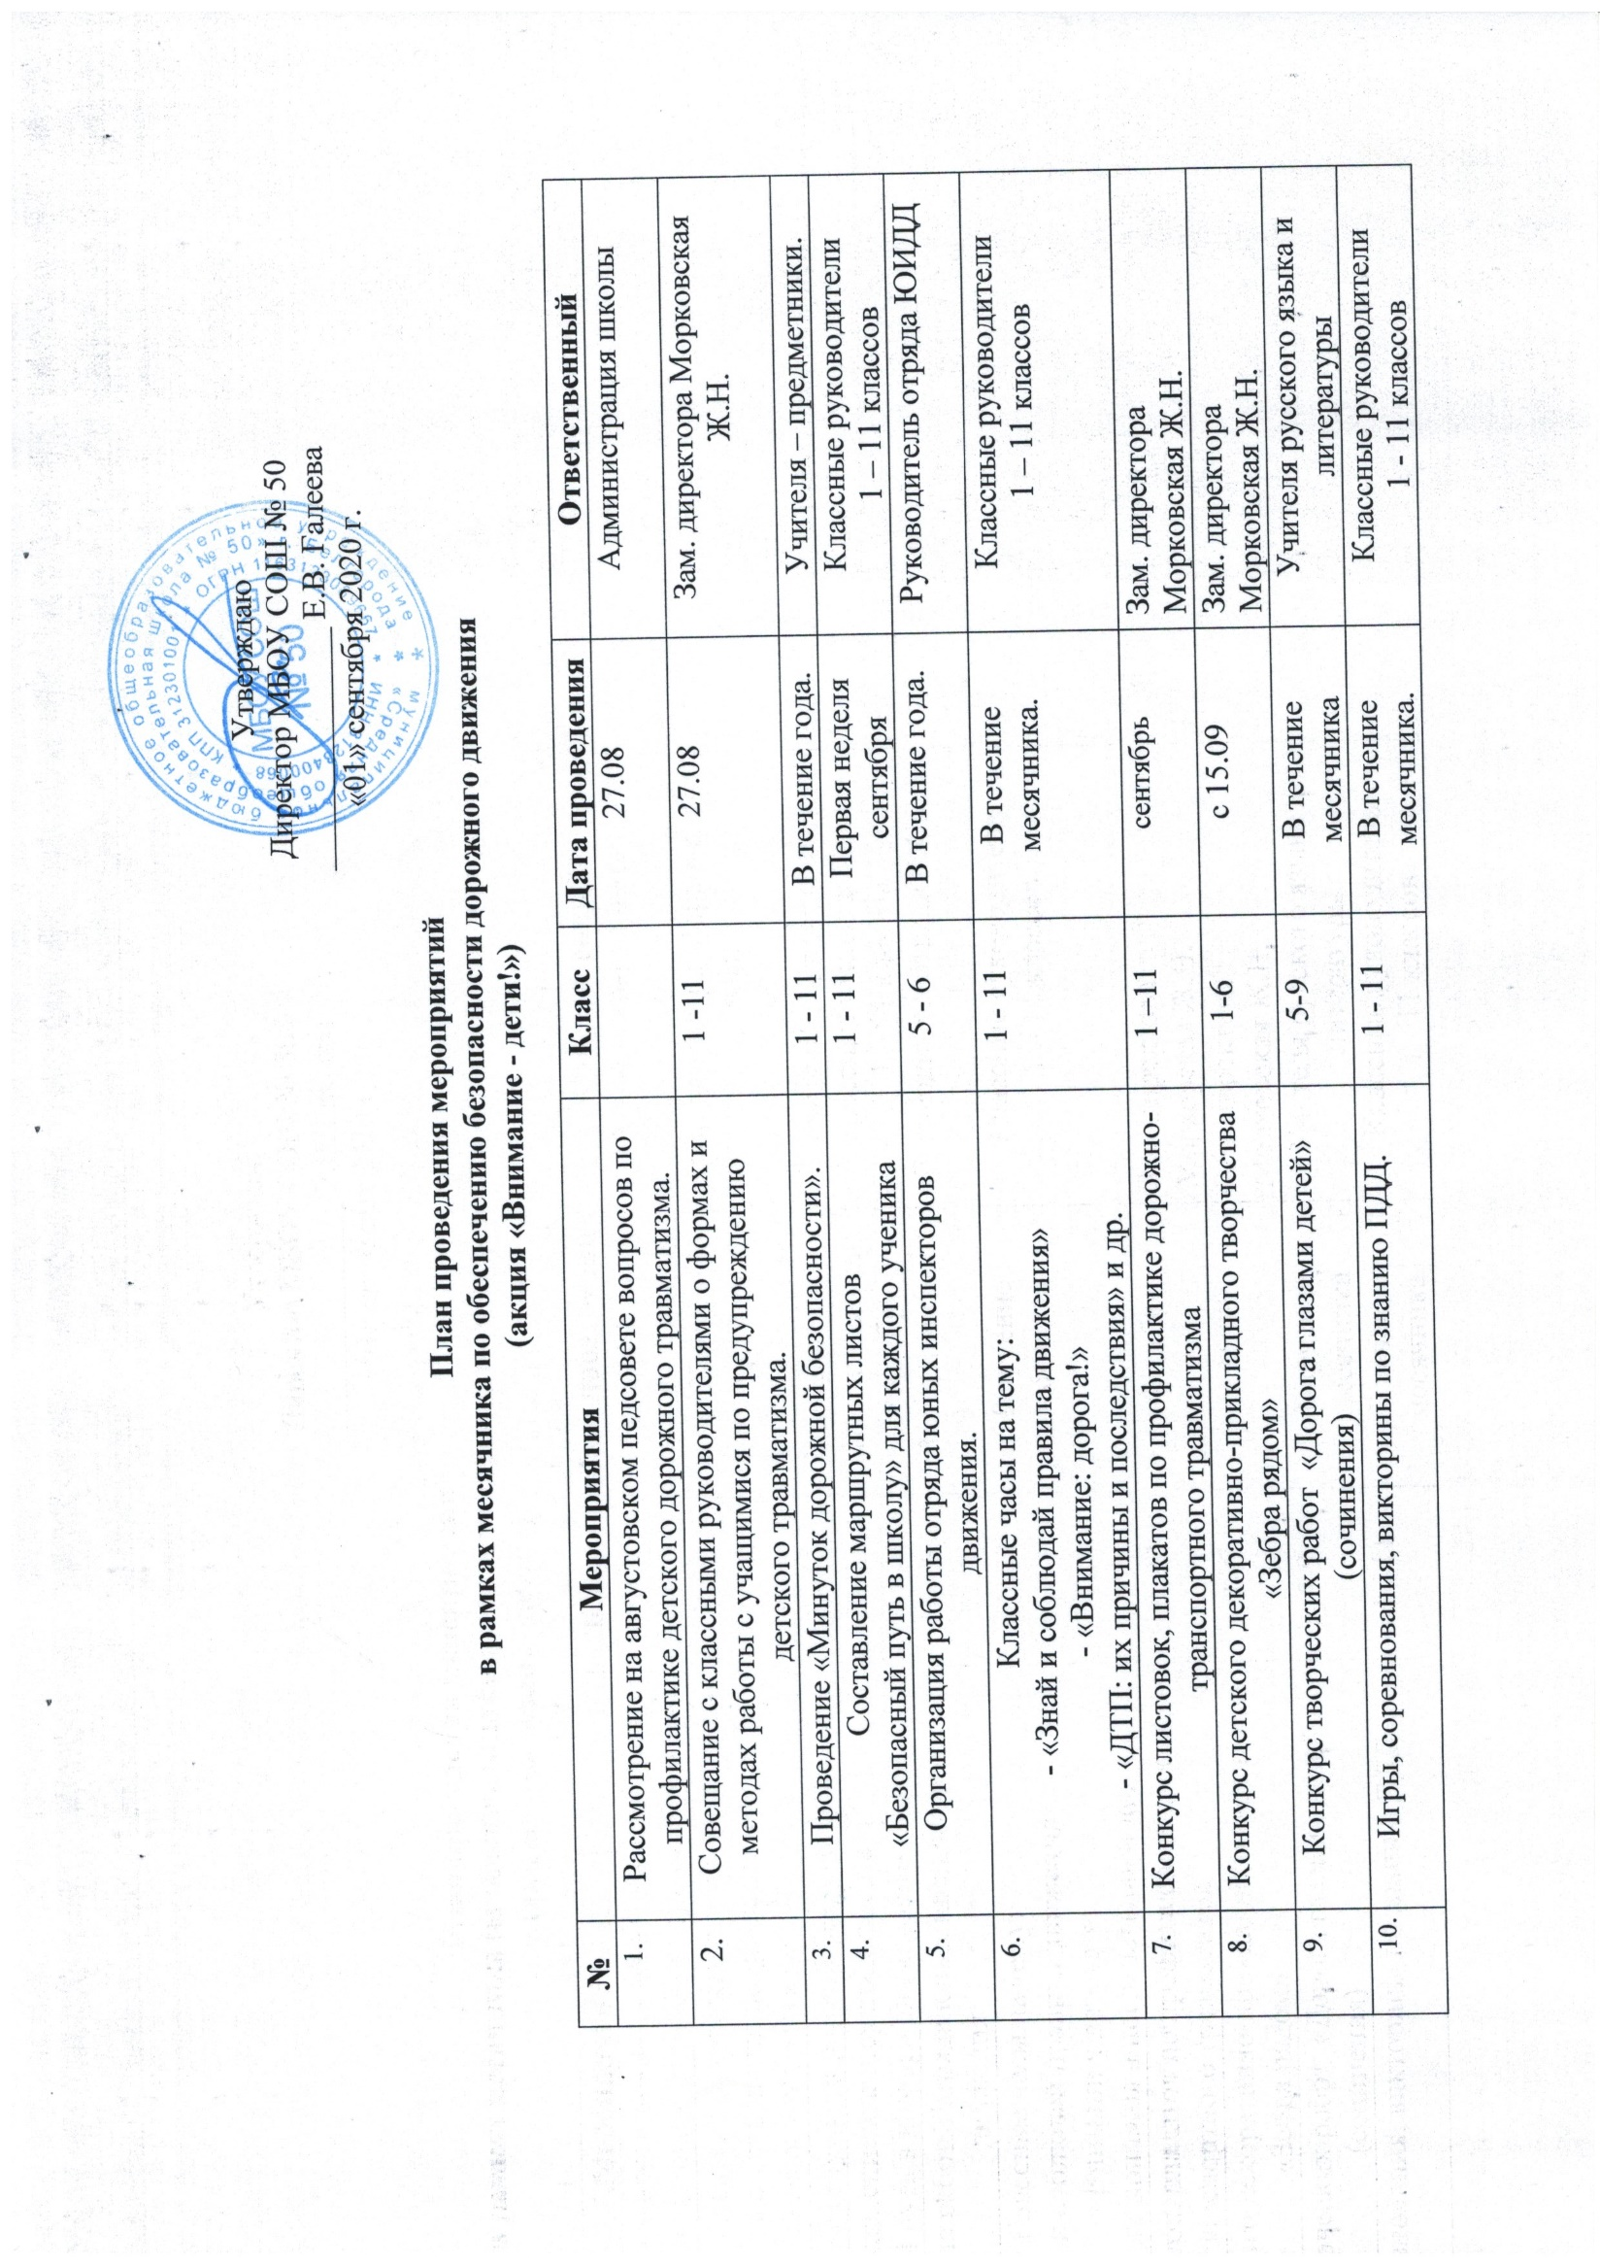
 | Включение в общешкольные родительские собрания на вопросов:  «Роль семьи в профилактике детского транспортного травматизма»;  «О юных велосипедистах».  обратить внимание родителей на неукоснительное соблюдение правил перевозки детей, необходимость использования ремней безопасности, детских удерживающих устройств, и ношения учащимися светоотражающих элементов в вечернее и ночное время суток, при этом разъяснять возможные уголовно-правовые последствия за неисполнение обязанностей по содержанию и воспитанию детей. | 1 – 4  5 - 11 | В течение месяца | Зам. директора  Морковская Ж.Н.
 | Встреча с работниками ГИБДД. | 1 - 11 | В течение месячника. | Зам. директора  Морковская Ж.Н.
 | Обновление стендов по ПДД. | 1 - 11 | В течение месячника. | Зам. директора  Морковская Ж.Н.
 | Смотр-конкурс информационных уголков по безопасности дорожного движения в классных кабинетах | 1-11 | В течение месячника. | Зам. директора  Морковская Ж.Н.

